Спортивный праздник 23 февраля - средний возраст.

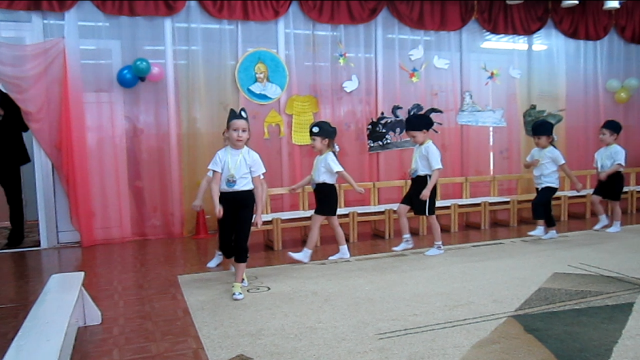

Девочки под музыку заходят в зал, встают около стульчиков.

Мальчики заходят в зал под аплодисменты девочек.

Заходят папы под аплодисменты детей.

**Ведущий:** Здравствуйте, дорогие гости!

Сегодня все мамы и девочки знают,

Что пап и мальчиков они поздравляют,

Ведь праздник февральский всегда для мужчин,

Для праздника этого много причин.

Желаем мужчинам силы во всем,

Ведь им от всех бед защищать нужно дом!

Чтоб вырастить смелых, надежных бойцов,

Мы мальчикам ставим в пример их отцов.

От пап мы, конечно, все без ума.

Хотим им сказать, простые слова.

Дорогие папы!

Вы у нас самые, самые….

**1 реб:**

Очень мы похожи,

Я и папа мой.

Жду я, чтоб скорее

Он пришел домой.

**2 реб:**

Мне во всем охота

Папе подражать

Даже ложку также

За столом держать.

**3 реб:**

С папой мы играем,

Шутим и поем,

Веселее вдвое, если мы вдвоем.

**4 реб:**

У папы работа! У мамы забота!

И некогда с нами ему поиграть.

А мы его любим! А мы его ждем!

Но если наш папа берет выходной,

Как здорово с ним, он такой заводной.

**Песня: “Папа умный, папа смелый”**

**Ведущий:** Ну вот ребята наконец-то папы пришли к нам в гости, и сегодня они будут с вами играть.

Сегодня на нашем празднике будут не просто ваши папы, а будут богатыри! А вы ,ребята, сегодня не просто дочки и сыночки, вы будете Крепыши. И сегодня наши богатыри своим личным примером, храбростью, ловкостью научат нас многому! А наши крепыши покажут, как они этому научились! Ну что ж, начнём.

И как всегда перед соревнованиями проведём разминку для ума!

Проверим наших Богатырей, как они знают рода войск. Внимание на экран **Презентация 1.**

А сейчас мы проверим команду “Крепышей” Как они знают боевую технику **Презентация 2.**

1. Он на гусеницах мчится,  
Только он не трактор.  
В бой пойдет - и пригодится  
Фронтовой характер. (Танк)

2. Это что за стрекоза -  
Есть огромные глаза,  
Крылья мчат по кругу,  
Веют ветер-вьюгу.  
Хвост туда-сюда рулит,  
В голове пилот сидит. (Вертолет)  
(Вертолет)

3. Под водой железный кит.  
Днем и ночью кит не спит  
Днем и ночью под водой,  
Охраняет наш покой. (Подводная лодка)

4. Что за птица:   
Песен не поёт, гнезда не вьёт,   
Людей и груз несёт? (Самолёт)

5. Чудо-птица, алый хвост,  
Прилетела в стаю звезд. (Ракета)

6. Пьет бензин, как молоко,  
Может бегать далеко.  
Возит грузы и людей.  
Ты знаком, конечно, с ней? (Машина)

7. Моряком ты можешь стать,  
Чтоб границу охранять  
И служить не на земле,  
А на военном … (Корабль)

Молодцы, все справились с этим заданием.

Вед: а сейчас перед соревнованиями нужно обязательно разогреться, проводим физкультурную паузу. **Разминка для всех «Яблочко»**

Команда Крепыши и команда Богатыри, просим вас выйти на разминку.

**Ведущий**: Приступаем к соревнованиям: первыми всегда в наших соревнованиях выступают папы.

**1 конкурс «Лётчики» - перевези мины на самолёте**

(мешочки с песком на спине)

А сейчас наши ребята тоже примут участие в этом соревновании.

**Муз. Пауза «Буду офицером» .** (Артём М)

**Ведущий**: продолжаем наши соревнования, которые называются **«Авиаконструктор»**

1. Папы из бумаги делают самолёты

2 Папы отдают детям сделанные самолёты и дети запускают их (чей самолёт пролетит дальше)

3. **И закончим это соревнование. Игрой «Лётчики»**

**Ведущий**: следующее соревнование **«По окопу - огонь»** (воротнички – папы бросают мяч в воротнички, затем дети)

**Муз. Пауза «Молодой солдат»** (Миша М)

**Ведущий**: следующее соревнование **«Передуй шары»**

Шары надуты и связаны между собой ниточкой, дети передувают шары на сторону пап, а папы на сторону детей.

Пограничники несут свою службу, они находятся в дозоре. Если пограничники подняли руки, значит граница открыта, и местные жители могут забегать и выбегать в эти ворота. Но как только прозвучит слово патруль, бойцы отпускаю руки, и те, кто оказался внутри круга, будут временно задержаны. Давайте посмотри, насколько надёжно охраняют границу наши пограничники!

**Ведущий:** 5. **Предлагаем игру «Эскадрон»**. На мечах папы с саблей на голове будёновка. Кто вперёд проскочит на коне, передать саблю и будёновку следующему.

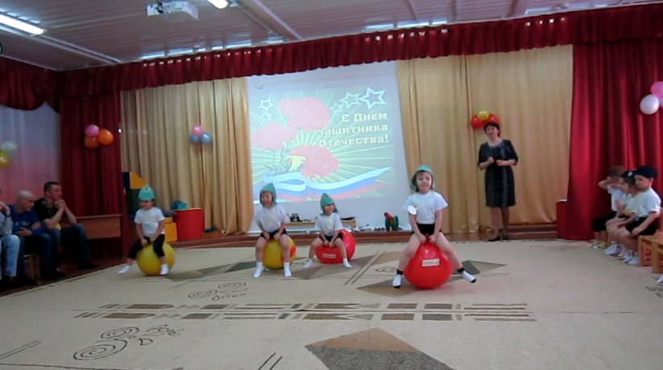А сейчас дети соревнуются.

**Муз. пауза «Наша родина сильна»**

**Ведущий**: Предлагаем следующие соревнования

6. **«Разведчики»** - на снегоступах, кто быстрее

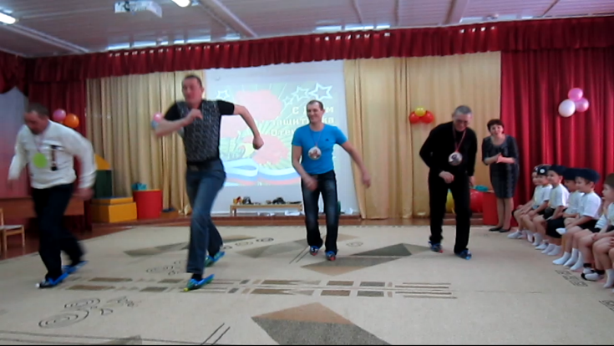

**Ведущий**: Предлагаем игру для моряков

**«Подними якорь**»

(на верёвочке якорь – прибитый к брезенту. Кто быстрее поднимет якорь (наматывая верёвочку на брусок)

**Ведущий**: а сейчас предоставляем слово нашим девочкам:

**1**. Февральский день, морозный день

Все праздник отмечает.

Девчонки в этот славный день

Мальчишек поздравляют.

**2**. Мы не подарим вам цветов –

Мальчишкам их не дарят.

Девчонки много тёплых слов

У вас в сердцах оставят.

**3**. Когда на ваши потасовки,

На ваши драки мы глядим.

Мы верим, с вашей подготовкой

Врага всегда мы победим!

**4**. Пускай под глазом расцветает

Синий, пурпурно голубой

В ученье тяжело бывает.

Гораздо легче будет бой.

**5**. Поэтому, друзья, давайте

От всей души, без лишних слов

От всех невзгод нас защищайте

Но только чур, без синяков.

**6**. Послушайте, мальчики, нас

Примите поздравленья!

Мы знаем, в этот день и час.

У вас почти что День рождения!

**7**. Мы пожелаем вам на век:

Что б в жизни не робелось

Пусть будет с вами навсегда

Мальчишеская смелость.

**8**. И все преграды на пути

Преодолеть вам дружно!

Но для начала подрасти

И повзрослеть вам нужно

**9**. Драчливой нашей половине

Мы поздравленья шлём свои

Для поздравлений есть причины

Ура! Защитникам страны!

Девочки: УРА!УРА!УРА!

**Ведущий**: Большое спасибо нашим папам за то, что пришли сегодня, за то, что активно участвовали в соревнованиях, а ещё мы хотим сказать огромное спасибо вам за то, что принимаете активное участие в жизни детского сада и нашей группы (Награждение)

**Ведущий**: Наши дети сделали маленькие подарки для своих пап и сейчас они вам их подарят.

Хочется крикнуть папам:  
Будьте щедрей на ласку.  
Путь человека труден-  
Мало похож на сказку.  
В мире без ласки знайте-  
Слезы, дожди, морозы.  
Вашим любимым детям, знайте-  
Ласка нужна, не угрозы.

И давайте закончим наш праздник весёлой песней «Взрослые и дети»

Все дружно под марш выходят из зала.